重 庆 大 学

学 生 实 验 报 告

实验课程名称 J2EE及JAVA程序设计

开课实验室 DS1501

学 院大数据与软件学院年级 2018 专业班 3 班

学 生 姓 名 岳霆培 学 号 20181677

开 课 时 间 2020 至 2021 学年第 一 学期

总 成 绩
教师签名

软件学院制

《J2EE及JAVA程序设计》实验报告

开课实验室：DS1501 年 月 日
学院 |  | 大数据与软件学院 | 年级、专业、班 |  | 2018级软件工程3班 | 姓名 | 岳霆培 |  | 成绩
课程  名称 |  | J2EE程序设计 |  | 实验项目  名 称 | Java课程设计 |  |  | 指导教师 |  |  | 黄晟
教师评语 | 教师签名：  年 月 日
- 课程设计摘要（限500字）
本设计还原了贪吃蛇基本玩法，即游戏的开始结束，蛇吃食物边长，碰到墙壁或吃到自己的身体死亡。本设计采用java语言编写，引用了jFrame类，使用了Jpanel类，和KeyListener，ActionListener接口。由于java技术有简单、面向对象、可移植、高性能的的特点，因此开发时间短，完成度高。

- 软件需求分析
本软件要实现贪吃蛇的基本功能，需要做到以下几个功能：
开始界面；
游戏的开始与暂停；
蛇的自动运行；
食物位置的随机生成，蛇吃食物后变长；
吃食物后食物更换位置；
吃食物后计分；
蛇和墙壁以及自身的碰撞检测；
游戏结束的分数显示；
游戏结束后的重新开始

- 软件设计
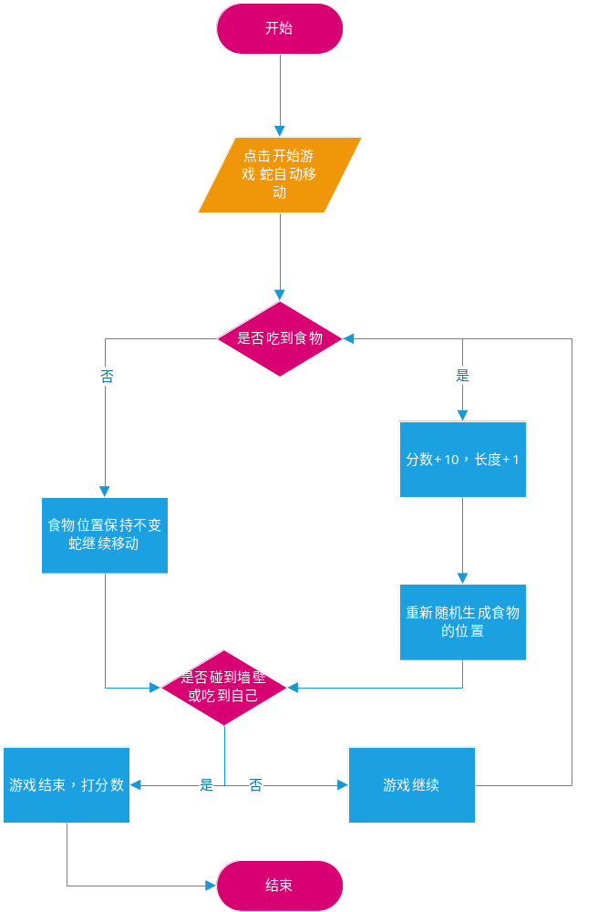

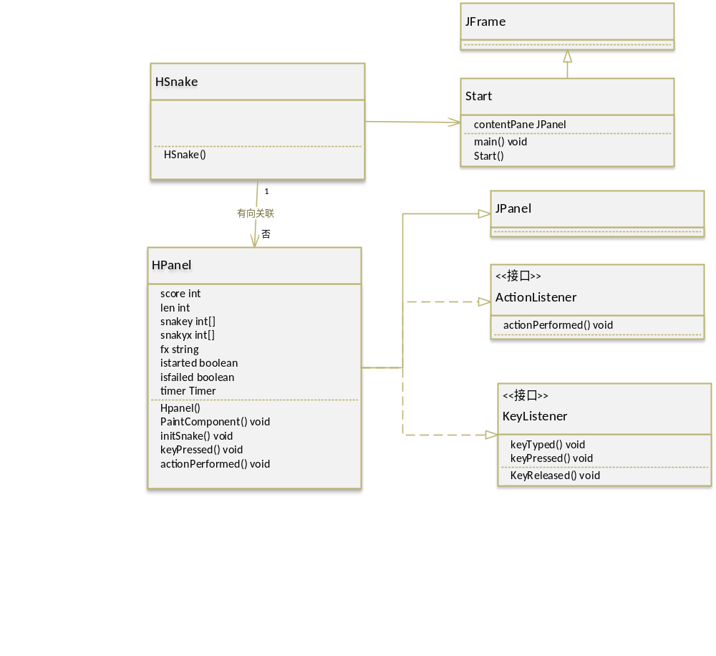

- 软件实现（代码）
HSnake.java
package happySnake;
import javax.swing.JFrame;

@SuppressWarnings("serial")
public class HSnake extends JFrame {

public HSnake() {//构造函数
JFrame frame=new JFrame("HappySnake");//窗口标题
frame.setBounds(100,100,900,720);//设置窗口大小
frame.setResizable(false);//窗口不能调整大小
frame.setDefaultCloseOperation(JFrame.EXIT_ON_CLOSE);//窗口退出
frame.add(new HPanel());//开始绘图
frame.setVisible(true);

}

}

HPanel.java
package happySnake;
import java.awt.Color;
import java.awt.Font;
import java.awt.Graphics;
import java.awt.event.ActionEvent;
import java.awt.event.ActionListener;
import java.awt.event.KeyEvent;
import java.awt.event.KeyListener;
import java.util.Random;

import javax.swing.ImageIcon;
import javax.swing.JPanel;
import javax.swing.Timer;

@SuppressWarnings("serial")
public class HPanel extends JPanel implements KeyListener,ActionListener {
/*###########导入图片#########*/
ImageIcon title = new ImageIcon("image/BGUp.jpg");
ImageIcon body = new ImageIcon("image/body.png");
ImageIcon up = new ImageIcon("image/up.png");
ImageIcon down = new ImageIcon("image/down.png");
ImageIcon left = new ImageIcon("image/left.png");
ImageIcon right = new ImageIcon("image/right.png");
ImageIcon food = new ImageIcon("image/food.png");

/*##############属性定义##############*/
int score=0;//分数
int len = 3;//蛇的长度，初始长度为3
int[] snakex = new int[750];//蛇头坐标的数组
int[] snakey = new int[750];
String fx = "R";//初始化蛇头向右
boolean isStarted=false;//是否开始
boolean isFailed=false;//是否结束
Timer timer=new Timer(100,this);//定时器
int foodx;//生成食物座标
int foody;
Random rand=new Random();//生成食物座标的随机数

public HPanel() {//构造函数
initSanke();
this.setFocusable(true);
this.addKeyListener(this);
timer.start();
}

public void paintComponent(Graphics g)
{

super.paintComponent(g);
this.setBackground(Color.white);
title.paintIcon(this, g, 15, 11);

g.fillRect(0, 75, 900, 600);//黑色背景
g.drawString("Len"+len, 750, 535);
g.setColor(Color.green);
g.setFont(new Font("arial",Font.ROMAN_BASELINE,20));
g.drawString("Score:"+score, 700, 50);//画出分数
switch(fx)//根据键值选择移动方向
{
case "R":
right.paintIcon(this, g, snakex[0], snakey[0]); break;
case "L":
left.paintIcon(this, g, snakex[0], snakey[0]); break;
case "D":
down.paintIcon(this, g, snakex[0], snakey[0]); break;
case "U":
up.paintIcon(this, g, snakex[0], snakey[0]); break;
}
food.paintIcon(this, g, foodx, foody);//根据随机生成的位置画出食物
//if(isStarted==false)
//{画出提示信息：通过空格键来控制开始和暂停
g.setColor(Color.white);
g.setFont(new Font("arial",Font.BOLD,40));
g.drawString("Press space to countinue/pause", 50, 50);
// }
if(isFailed)//失败时画出分数和提示信息
{
g.setColor(Color.red);
g.setFont(new Font("arial",Font.BOLD,40));
g.drawString("Failed:Score:"+score, 300, 300);
g.drawString("Press space to resume", 300, 350);
}

for(int i=1;i<len;i++)//画出身体的移动
{
body.paintIcon(this, g, snakex[i], snakey[i]);
}

}

// 初始化蛇的身体
public void initSanke() {
len = 3;
score=0;
snakex[0] = 100;
snakey[0] = 100;
snakex[1] = 75;
snakey[1] = 100;
snakex[2] = 50;
snakey[2] = 100;
fx="R";
foodx=25+25*rand.nextInt(29);
foody=75+25*rand.nextInt(19);
}
@Override
public void keyTyped(KeyEvent e) {

}

@Override
public void keyPressed(KeyEvent e) {
int keyCode= e.getKeyCode();
if(keyCode==KeyEvent.VK_SPACE)//空格来控制开始暂停重新开始
{
if(isFailed)
{
isFailed=false;
initSanke();
}else {
isStarted=!isStarted;
}

repaint();
}
else if(keyCode==KeyEvent.VK_RIGHT &&fx!="L")//蛇不能回头吃自己
fx="R";
else if(keyCode==KeyEvent.VK_UP&&fx!="D")
fx="U";
else if (keyCode==KeyEvent.VK_DOWN&&fx!="U")
fx="D";
else if(keyCode==KeyEvent.VK_LEFT&&fx!="R")
fx="L";

}

@Override
public void keyReleased(KeyEvent e) {

}

@Override
public void actionPerformed(ActionEvent e) {
if(isStarted&& !isFailed) {
for(int i=len-1;i>0;i--)
{
snakex[i]=snakex[i-1];
snakey[i]=snakey[i-1];
}
if(fx=="R") //向右时坐标的变化
{
snakex[0]=snakex[0]+25;

}

if(fx=="L") {//向左时坐标的变化
snakex[0]=snakex[0]-25;

}
if(fx=="U") {//向上时坐标的变化
snakey[0]=snakey[0]-25;

}
if(fx=="D") {//向下时坐标的变化
snakey[0]=snakey[0]+25;

}
if(snakex[0]==foodx&&snakey[0]==foody)//蛇吃到食物的判定
{len++;
score=score+10;
foodx=25+25*rand.nextInt(30);
foody=75+25*rand.nextInt(20);
}

for(int i=1;i<len;i++)//蛇吃到自己的判定
{
if(snakex[i]==snakex[0] && snakey[i]==snakey[0])
isFailed=true;
}
if(snakex[0]>850||snakex[0]<0||snakey[0]<75||snakey[0]>650)//蛇碰到边界的判定
isFailed=true;

repaint();
}

timer.start();//重新调用定时器

}

}

Start.java
package happySnake;
import javax.swing.JFrame;

import java.awt.Color;
import java.awt.EventQueue;
import java.awt.Graphics;

import javax.swing.JPanel;
import javax.swing.border.EmptyBorder;
import javax.swing.ImageIcon;
import javax.swing.JButton;

import java.awt.event.ActionListener;
import java.awt.event.ActionEvent;

@SuppressWarnings("serial")
public class Start extends JFrame {

private JPanel contentPane;

/**
* Launch the application.
*/
public static void main(String[] args) //方法
{
EventQueue.invokeLater(new Runnable()//画出开始界面
{
public void run()
{
try
{
Start frame = new Start();
frame.setVisible(true);
} catch (Exception e)
{
e.printStackTrace();
}
}
});

}

/**
* Create the frame.
*/
public Start() {
setTitle("HappySnake");//窗口标题
setDefaultCloseOperation(JFrame.EXIT_ON_CLOSE);
setBounds(100, 100, 450, 300);//窗口大小
contentPane = new JPanel();
contentPane.setBorder(new EmptyBorder(5, 5, 5, 5));
setContentPane(contentPane);
contentPane.setLayout(null);

JButton btnNewButton = new JButton("START");//画出开始按钮
btnNewButton.addActionListener
(new ActionListener() {//点击开始按钮进入游戏
public void actionPerformed(ActionEvent e) {
HSnake HS=new HSnake();
setVisible(false);
}
});
btnNewButton.setBounds(142, 87, 131, 56);//设置按钮的大小
contentPane.add(btnNewButton);

JPanel panel = new JPanel();
panel.setBounds(0, 0, 436, 263);//设置窗口的大小
contentPane.add(panel);
}
}

- 运行效果
